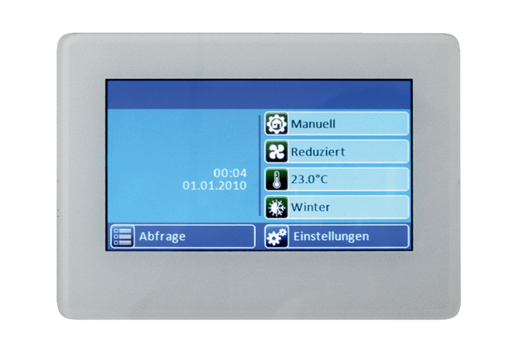Układ sterowania wentylacją pomieszczeń RLS T1 WSOpakowanie jednostkowe: 1 sztukaAsortyment: K
Numer artykułu: 0157.0835Producent: MAICO

